宁东能源化工基地武汉市广华时代通信电力安装工程有限公司“11·26”车辆（叉车）伤害一般事故调查报告

宁东能源化工基地管理委员会事故调查组
2023年12月

目 录
一、 事故基本情况 - 3 -
（一）事故发生单位及相关单位概况 - 3 -
（二）事故发生单位安全管理情况 - 3 -
（三）事故发生经过 - 4 -
（四）事故现场情况 - 5 -
（五）事故车辆、设备及作业人员基本情况 - 6 -
（六）事故造成的人员伤亡和直接经济损失 - 8 -
二、 事故应急处置及评估情况 - 8 -
（一）事故信息接报、现场应急处置及响应情况 - 8 -
（二）医疗救治和善后情况 - 8 -
（三）事故应急处置评估 - 9 -
三、 事故原因分析 - 9 -
（一）事故直接原因 - 9 -
（二）事故间接原因 - 10 -
四、对事故有关责任单位和责任人的处理建议 - 10 -
（一）免于追究责任人员的处理建议 - 10 -
（二）有关责任人员的行政处罚建议 - 11 -
（三）有关责任单位的行政处罚建议 - 12 -
五、事故整改和防范措施 - 13 -

2023年11月26日 21时40分许，在宁东镇东湾村方家场云香路旁，武汉市广华时代通信电力安装工程有限公司（以下简称：广华时代公司）采用叉车转运铁皮箱（内装真空泵）时，铁皮箱侧倒，压住一名搬运人员致其受伤，后经宁东医院工作人员抢救无效死亡，直接经济损失300万元（不含事故罚款）。
为查明事故原因，吸取教训，追究责任，提出防范措施，根据《中华人民共和国安全生产法》《生产安全事故报告和调查处理条例》等有关法律法规相关规定，经宁东基地管委会研究决定，由宁东管委会应急管理局牵头，联合自治区纪委监委派驻宁东基地纪检监察工委、宁东基地工会、宁东公安分局及有关专家组成事故调查组，对该起事故进行调查。事故调查组坚持“科学严谨、依法依规、实事求是、注重实效”和“四不放过”原则，通过现场勘查、视频分析、检验鉴定、资料调阅、人员问询、专家论证等方式，查明了事故经过、发生原因、人员伤亡和直接经济损失等情况，认定了事故性质和事故相关企业及相关人员责任，提出了对事故有关责任人员及责任单位的处理建议，并针对事故原因及暴露出的突出问题，提出了事故防范和整改措施建议。
经调查认定：武汉市广华时代通信电力安装工程有限公司“11•26”车辆（叉车）伤害一般事故是一起因作业现场管理不到位，作业前未进行现场环境安全风险分析辨识、未安排安全管理人员进行指挥，车辆行驶中因路面颠簸致使叉车上的铁皮箱倾斜侧倒压住1人致其死亡的生产安全责任事故。

事故基本情况

（一）事故发生单位及相关单位概况

事故单位概况
广华通信电力公司，法定代表人：李某华，统一社会信用代码：91420111768083536W，企业类型：有限责任公司（自然人投资或控股）；注册资本：3000万元；住所：武昌区烟霞路以东、沙湖大道以西、公正路以北、松竹路以南武汉中央文化区K6K7地块二期K7-2栋/单元26层8号； 成立日期：2004年11月29日；经营范围：电力设施承装、承修、承试；建筑劳务分包；施工专业作业；各类工程建设活动；建设工程设计（依法须经批准的项目，经相关部门批准后方可开展经营活动，具体经营项目以相关部门批准文件或许可证件为准）一般项目：人力资源服务（不含职业中介活动、劳务派遣服务）；信息咨询服务（不含许可类信息咨询服务）

（二）事故发生单位安全管理情况
经调阅相关资料，光华时代公司货物倒运作业、叉车及驾驶员资质符合要求，该公司制定了《货物转运安全管理规章制度》及《叉车倒运货物安全措施及施工流程》等安全管理规章制度，对公司员工进行了日常安全教育培训。
叉车由《国家工程机械质量监督检验中心》与2018年2月5日出具了特种设备型式试验合格证；2023年2月14日质量监督检验机构出具了叉车（编号：14BC16019）出厂检验报告为合格；2023年2月24 日由杭叉集团股份集团有限公司按照《场（厂）内专用机动车辆安全技术规程》的要求出具了出厂合格证。驾驶员闫某漫2021年8月27日由湖南省建机职业技能鉴定中心核发了叉车操作岗位证书（编号：531802713413）证书有效期：2021年8月28日至2027年8月27日。

（三）事故发生经过
本起事故发生于2023年11月26日21时左右，广华时代公司主要负责人李某华安排作业人员闫某漫、王某法以及王某等人在宁东镇东湾村方家场云香路旁边利用叉车（标重为5吨）将一台重约2吨左右的铁皮箱（内装真空泵）从距离马路边约5米的广华时代公司货物转运场位置挪运至马路边，计划运送到其他地方。当时广华时代公司员工闫某漫驾驶叉车将铁皮箱抬高离地面10公分左右由北向南倒车行驶，在通过公路与广华时代公司货物转运场坪交界处时由于路面颠簸导致叉车上的铁皮箱发生摇晃、倾斜。当时现场人员王某站在叉车车头左侧，发现铁皮箱倾斜随即上前想要扶正已倾斜的铁皮箱，此时铁皮箱发生倾倒砸向王某，导致王某下半身被铁皮箱压住。现场人员闫某漫（叉车司机）、王某法等人利用钢管、木方等工具将铁皮箱撬起，将王某从铁皮箱下方拖拽出来，此时王某伤势严重，左大腿胯下已不能动弹。随即现场人员王某法拨打120急救电话，现场人员闫某漫向公司负责人李某华汇报了事故现场具体情况，然后现场人员将王某抬到路边等待救护车，当时王某呼吸困难。现场人员按照120急救电话接线员的指导对王某进行了心肺复苏等简单施救，同时等待120急救车的到来。大约过了30分钟后120急救车赶到现场，急救医生立即对王某实施现场抢救。经过1个小时左右的现场抢救，最终医生宣布王某抢救无效死亡。

（四）事故现场情况
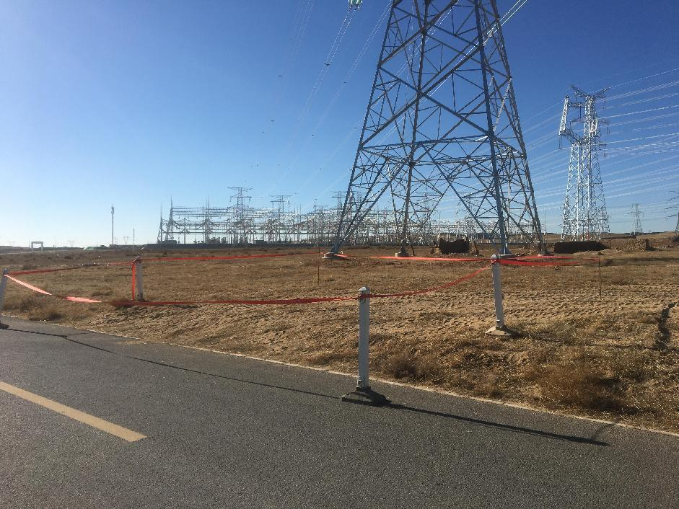
事故发生后，事故调查组对事故现场进行勘查，绘制了事故现场平面图（图2。事故现场及周边无监控，事故发生地点位于宁东镇东湾村方家场云香路旁，作业人员通过叉车转运铁皮箱（内装真空泵）至公路边作业，周围地势开阔。
图1 事故作业现场图
事发时间为当晚21时20分左右，天色较晚，通过询问现场作业人员以及通过事故现场查看，当时作业现场照明条件不良，除了叉车照明灯以外并无其他照明设施。

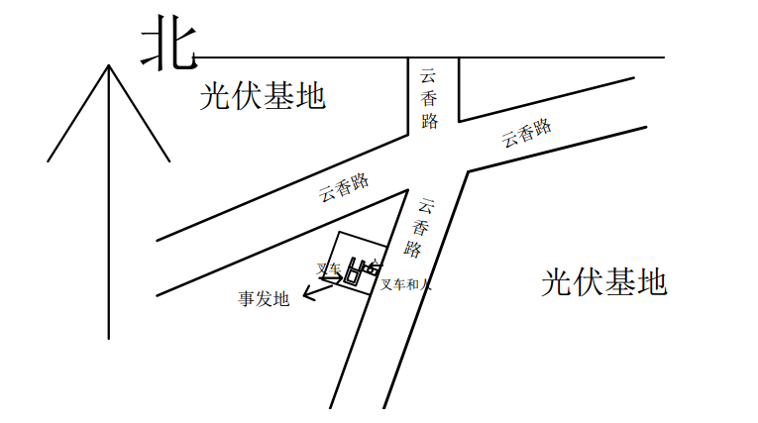
图2 事故现场平面图

（五）事故车辆、设备及作业人员基本情况
1.涉事内燃机平衡重式叉车，型号为CPC型5.0t，本次设备倒运作业使用的叉车为广华时代公司负责人李某华于2023年11月20日租赁，租用时签订叉车租赁合同。2023年11月20日至2023年11月25日期间未使用，2023年11月26日（事发当日）开始使用，使用前对叉车的外观、制动系统、灯光等基本情况进行了检查。

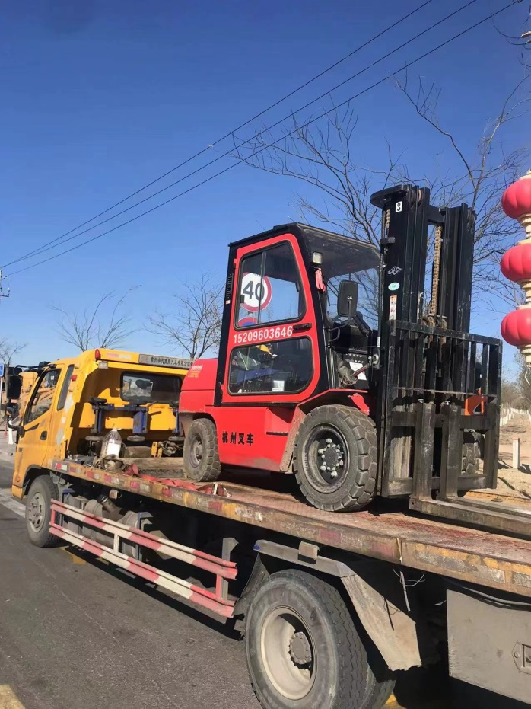

图3 涉事叉车图
2.铁皮箱（箱内装有真空泵），铁皮箱尺寸为2m×1.5m×2m，总重量为2吨左右，该设备属于广华时代公司资产。
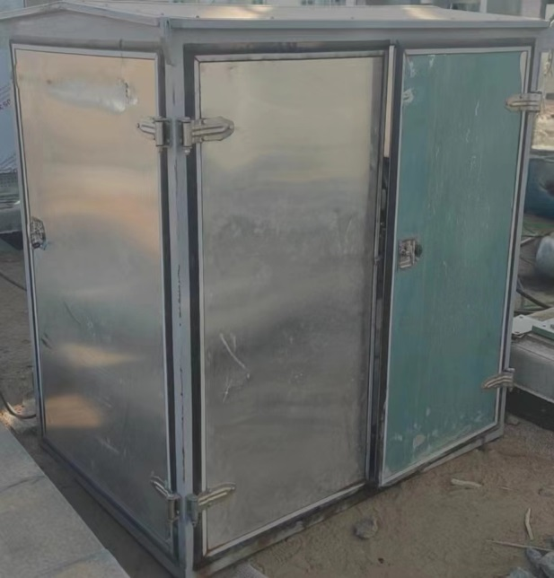

图4倒运货物真空泵图
3.光华时代公司现场作业人员共有4人，闫某漫为叉车司机，王明发、王某、刘某浪等现场作业人员。

（六）事故造成的人员伤亡和直接经济损失
事故共造成1人死亡。死者王某，男，45岁。
依据《企业职工伤亡事故经济损失统计标准》（GB6721-1986）等标准和规定统计，事故直接经济损失为人民币300万元。

事故应急处置及评估情况

（一）事故信息接报、现场应急处置及响应情况
2023年11月26日21时40分许，事故发生后，叉车司机闫某漫电话向公司法人李某华报告事故的情况，同时组织现场人员用撬杠和木方将货物撬起来将王某救出来，抬到路边并拨打了120急救电话，大约过了30分钟宁东医院救护车到了现场，对王某进行心肺复苏抢救后医生当场宣布人没有生命体征了。22时许，宁东管委会总值班室和宁东管委会应急管理局接到事故报告后，立即安排工作人员到现场核查，并向自治区应急管理厅报告了事故情况。

（二）医疗救治和善后情况
2023年11月26日21时40分，事故发生后，王某法拨打120急救电话，120接线员电话指导对王某进行了心肺复苏等简单施救。约30分钟后，宁东医院120急救车到达现场，医护人员对王某进行约1小时紧急施救后宣布抢救无效死亡。
事故发生后，广华时代公司立即通知死者家属，并成立事故善后处理小组，对家属进行安抚并协商赔偿事宜，并最终达成赔偿协议，妥善处理了善后事宜。

（三）事故应急处置评估
事故调查组对事故应急处置复盘评估认为，此次事故发生后，广华通信电力公司及时组织现场人员施救，并拨打报警电话。管委会应急管理局工作人员第一时间赶往现场进行应急处置，并按照预案流程开展相关工作。宁东基地管委会各相关部门应急响应迅速，信息沟通、共享较为畅通，事故信息上报、事故现场及周边社会秩序管理及舆情管控工作开展较好。管委会应急管理局指导涉事企业安抚遇难者家属、妥善处理事故善后事宜，较好地履行了部门职责，确保善后处理工作平稳有序。

事故原因分析

事故调查组经过调查取证分析，认为本次事故的原因如下：

（一）事故直接原因
广华时代员工闫某漫受公司主要负责人李某华指派，驾驶一辆租赁的叉车在宁东镇东湾村方家场云香路旁，转运一个铁皮箱（内装真空泵）。当闫某漫驾车经过该公司货物转运场坪与公路交界处时，由于路面颠簸导致铁皮箱发生摇晃、倾斜，此时站在叉车车头左侧的作业人员王某随即上前想要扶正铁皮箱，铁皮箱突然发生倾倒压倒王某，导致王某受伤，后经现场抢救无效死亡。

（二）事故间接原因
1.现场管理不到位。广华时代公司组织开展叉车转运作业，未对租赁的叉车注册登记、定期或者首次检验情况进行查验，使用前未对叉车进行安全检查并记录。作业现场未安排安全管理人员进行指挥，现场作业人员未严格按照广华时代公司制定的《叉车倒运货物安全措施及施工流程》进行作业。
2.作业环境及过程存在安全隐患。闫某漫驾驶叉车转运铁皮箱前，未对行驶路面状况进行风险研判，未及时发现路面土质松软、不平整，可能会导致车辆颠簸、晃动，转运货物发生倾斜、倾倒的安全隐患。事故发生时间是当日21时20分左右，属于夜间作业，除叉车前照灯外并未设置其他照明设施，作业现场照明条件不良。
3.安全教育培训不到位。广华时代公司只提供了2023年1月8日对作业人员的安全教育培训记录，安全教育培训无其他影像资料。该公司日常未针对叉车转运作业进行专门的风险分析并制定相应控制措施。作业前未对相关人员进行风险告知，致使作业人员安全意识不强、自我保护能力较差。

四、对事故有关责任单位和责任人的处理建议

（一）免于追究责任人员的处理建议
王某，男，群众，广华时代公司临时聘用的劳务工。安全意识淡薄，发现铁皮箱内真空泵倾斜后未及时躲避。违章作业，在未做任何安全防护措施的情况下，手扶已倾斜的铁皮箱，铁皮箱发生倾倒将其压倒。鉴于其已在事故中死亡，建议免予追究责任。

（二）有关责任人员的行政处罚建议
1.李某华，男，群众，广华时代公司主要负责人。履行安全管理职责不到位，重生产经营轻安全。未针对叉车转运作业组织开展风险辨识分析并制定管控措施，未组织建立公司安全风险分级管控和隐患排查治理双重预防工作机制，日常未督促、检查本单位的安全生产工作并及时消除生产安全事故隐患。对员工的日常安全教育培训不到位，未组织制定并实施公司安全生产教育和培训计划。作业现场安全风险评估不到位，未安排安全管理人员现场指挥。本次叉车转运作业前未对作业人员进行专门的安全教育培训，对事故发生负主要领导责任。以上行为违反《中华人民共和国安全生产法》第二十一条第（二）项、第（三）项、第（五）项[]。依据《中华人民共和国安全生产法》第九十五条第（一）项[]规定，建议由宁东管委会应急管理局对其进行行政处罚。
2.闫某漫，男，群众，广华时代公司职工，叉车司机。未严格按照广华时代公司制定的《叉车倒运货物安全措施及施工流程》进行作业。作业前未辨识路面及周边环境安全风险，未提前预判路面土质松软、不平整、颠簸可能会导致叉车晃动、铁皮箱倾斜、倾倒，在照明不足的环境中冒险驾驶车辆作业。行驶过程中被货物遮挡视线，未提前提醒、指挥周围其他作业人员避让，对事故发生负重要领导责任。以上行为违反了《中华人民共和国安全生产法》第五十七条[]。依据《安全生产违法行为行政处罚办法》第四十五条[4]，建议由宁东管委会应急管理局对其进行行政处罚。

（三）有关责任单位的行政处罚建议
广华时代公司。安全生产主体责任落实不到位，未严格执行本单位制定的《安全管理办法》《叉车倒运货物安全措施及施工流程》进行作业。未认真组织员工开展有针对性的安全教育培训，未定期组织作业人员开展安全风险辨识和隐患排查治理。未对租赁的叉车注册登记、定期或者首次检验情况进行安全查验并记录。以上行为违反了《中华人民共和国安全生产法》第四条第一款[5]，依据《中华人民共和国安全生产法》第一百一十四条第（一）项[6]，建议由宁东管委会应急管理局进行行政处罚。

五、事故整改和防范措施
为深刻吸取本次事故教训，举一反三，切实加强企业安全生产管理，督促企业和相关人员严格落实安全生产责任，严防同类事故再次发生，现对广华时代公司提出如下防范和整改建议：
1.要立即针对此次事故及时组织开展全员事故案例警示教育和安全隐患大排查活动，认真吸取事故教训，落实防范和整改措施，防止类似事故再次发生。
2.进一步修订、完善安全生产管理制度、全员安全生产责任制、岗位安全操作规程（作业指导书）等文件并严格落实；加强日常对作业人员开展安全教育培训，监督作业人员严格执行相关规定。
3.针对叉车转运等经常性开展的作业活动，要加强对作业环节进行全面安全风险辨识分析，制定有效的安全防护措施和应急处置方案。作业前要告知现场作业人员安全注意事项并签字确认，不断提高作业人员的自我保护意识。
4.结合企业实际情况，进一步加强员工尤其是时聘用人员的岗位操作技能、安全技术、安全意识、自我保护能力、职业卫生等方面的培训教育。
5.开展涉及特种设备作业前，要对作业人员进行针对性的安全教育培训、安全技术交底。作业现场要安排专门的安全监护人员，作业人员必须配备必要的劳动防护用品。特种设备使用前应进行全面的安全检查，并保留检查记录。

[]《中华人民共和国安全生产法》第二十一条 生产经营单位的主要负责人对本单位安全生产工作负有下列职责：（二）组织制定并实施本单位安全生产规章制度和操作规程；（三）组织制定并实施本单位安全生产教育和培训计划；（五）组织建立并落实安全风险分级管控和隐患排查治理双重预防工作机制，督促、检查本单位的安全生产工作，及时消除生产安全事故隐患；
[]中华人民共和国安全生产法》九十五条第（一）项 生产经营单位的主要负责人未履行本法规定的安全生产管理职责，导致发生生产安全事故的，由应急管理部门依照下列规定处以罚款：（一）发生一般事故的，处上一年年收入百分之四十的罚款。
[]《中华人民共和国安全生产法》第五十七条 从业人员在作业过程中，应当严格落实岗位安全责任，遵守本单位的安全生产规章制度和操作规程，服从管理，正确佩戴和使用劳动防护用品。
[4]《安全生产违法行为行政处罚办法》第四十五条 生产经营单位及其主要负责人或者其他人员有下列行为之一的，给予警告，并可以对生产经营单位处1万元以上3万元以下罚款，对其主要负责人、其他有关人员处1000元以上1万元以下的罚款：（一）违反操作规程或者安全管理规定作业的；（三）发现从业人员违章作业不加制止的。
[5]《中华人民共和国安全生产法》第四条第一款 生产经营单位必须遵守本法和其他有关安全生产的法律、法规，加强安全生产管理，建立健全全员安全生产责任制和安全生产规章制度，加大对安全生产资金、物资、技术、人员的投入保障力度，改善安全生产条件，加强安全生产标准化、信息化建设，构建安全风险分级管控和隐患排查治理双重预防机制，健全风险防范化解机制，提高安全生产水平，确保安全生产。 [6]《中华人民共和国安全生产法》第一百一十四条第（一）项 发生生产安全事故，对负有责任的生产经营单位除要求其依法承担相应的赔偿等责任外，由应急管理部门依照下列规定处以罚款：（一）发生一般事故的，处三十万元以上一百万元以下的罚款。

